Pressekontakt:  CONEC Elektronische Bauelemente GmbH  Katja Schade  Tel.: 02941/765-350  Fax: 02941/765-65 | Ostenfeldmark 16  D-59557 Lippstadt  www.conec.com | 

Pressemitteilung 2.04/2021

Titel: WIR TESTEN – Für mehr Sicherheit für unsere Mitarbeiter und Kunden

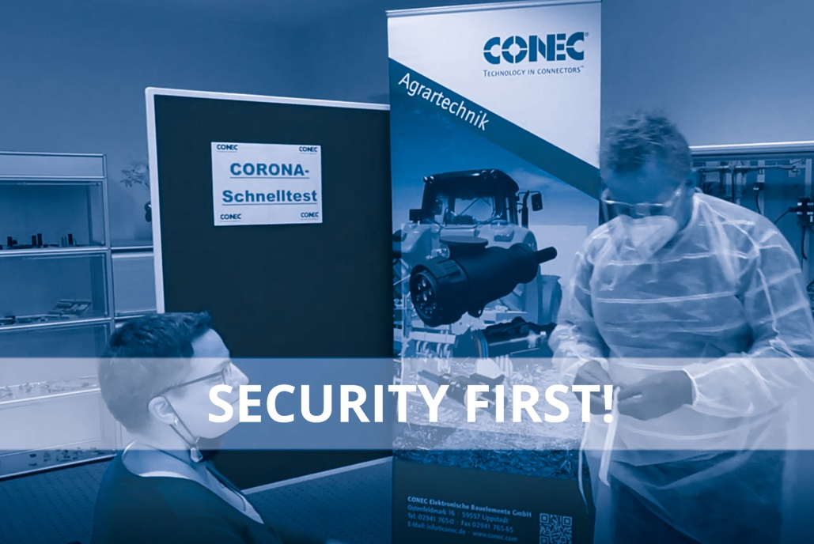
Bildtext: Corona Prävention bei CONEC Elektronische Bauelemente GmbH

Seit über einem Jahr hält auch bei CONEC die Pandemie alle in Atem. Schon sehr früh hat man bei CONEC reagiert. Bereits im April letzten Jahres wurde die Maskenpflicht eingeführt, vielen Mitarbeitern wurde das mobile Arbeiten ermöglicht und Microsoft Teams (Videokonferenzen) installiert, überall im Unternehmen wurden Desinfektionssprayspender aufgestellt, in der Produktion hat man mobile Trennwände installiert und die Produktionsabläufe so umorganisiert, dass für alle Mitarbeiter der größtmögliche Schutz gegeben ist.

Auch in diesem Jahr übernimmt CONEC eine Vorreiterrolle was die Corona-Prävention betrifft. Im Februar wurde das Kontaktverfolgungssystem UBUDO eingeführt und seit ca. 6 Wochen wird jedem Mitarbeiter wöchentlich die Möglichkeit gegeben, sich freiwillig einem Corona-Schnelltest zu unterziehen.

Nichts ist wichtiger als die eigene Gesundheit. So ist es das Bestreben von CONEC, dass nicht nur die Mitarbeiter gesund bleiben, sondern Familienmitglieder, Freunde und Mitmenschen.

„Durch Corona-Schnelltests haben wir die Möglichkeit COVID-19 Fälle in der Firma zeitnah aufzudecken“, sagt Sven Holtgrewe (Geschäftsführer) „So können wir - im Falle eines positiven Testes- schnell handeln, um die Ansteckungsrate untereinander zu verringern“.

Für die Testung setzen wir ausschließlich zugelassene SARS-CoV-2-Antigen-Schnelltests ein, welche von unseren durch den Betriebsarzt geschulten Mitarbeitern, unter Einhaltung aller Vorschriften, in unseren Räumlichkeiten durchgeführt werden.

Wir wollen damit unserer Verantwortung gerecht werden – für unsere Mitarbeiter und deren Familien, für unsere Kunden und Geschäftspartner, die sich auf uns verlassen.

